Post-overseas Visit Report
คำชี้แจง
ด้วยงานวิเทศสัมพันธ์ มีความประสงค์ทำการรวบรวมข้อมูลของบุคลากร / นักศึกษา ที่เข้าร่วมโครงการแลกเปลี่ยนทางวิชาการ ณ สถาบันต่างประเทศ โดยมีวัตถุประสงค์เพื่อนำมาวิเคราะห์เชิงคุณภาพ และเพื่อปรับปรุงและพัฒนางานด้านความร่วมมือทางวิชาการกับสถาบันต่างประเทศในอนาคต

ตอนที่ 1 ข้อมูลเบื้องต้นของผู้ให้ข้อมูล
ชื่อ-นามสกุล นายอภิสิทธิ์ สาราลักษณ์
ตำแหน่ง Extern
หน่วยงาน คณะแพทยศาสตร์ มหาวิทยาลัยสงขลานครินทร์
ตอนที่ 2 ข้อมูลของการเข้าร่วมโครงการ
มหาวิทยาลัยที่เข้าร่วมโครงการ National Taiwan University Hospital
ประเทศ Taiwan
ช่วงเวลาที่เข้าร่วมโครงการ (ว.ด.ป ) 13-31 มีนาคม 2560
Exchange Level: ( / ) Students Exchange
( ) Postgraduate Exchange
( ) Staff Exchange
( ) Non-MOU elective (การไป elective นอกกรอบความร่วมมือทางวิชาการที่งานวิเทศสัมพันธ์ช่วยติดต่อประสานงาน อำนวยความสะดวก)

ตอนที่ 3 แบบสอบและการรายงานข้อมูลหลังการเข้าร่วมโครงการ

ข้อมูลด้านวิชาการและข้อเสนอแนะ
- จากประสบการณ์การเข้าร่วมโครงการแลกเปลี่ยนเข้าร่วมกิจกรรมอะไรบ้าง และท่านได้เรียนรู้อะไร อย่างไร
Elective ณ ภาควิชาสูติศาสตร์และนรีเวชวิทยา ซึ่งทางมหาวิทยาลัยแห่งชาติไต้หวัน มีทั้งหมด3หน่วยย่อย คือ Maternal-Fetal Medicine , Oncology และ Reproductive medicine ซึ่งนักเรียนโครงการElective จะได้เข้าร่วมกิจกรรม และสังเกตInterventionและการตรวจทั้งหมดทั้ง3หน่วย กิจกรรมที่ได้เข้าร่วมแบ่งเป็น2ส่วนหลักๆ อย่างแรกคือกิจกรรมตามหน่วยต่างๆ ตั้งแต่การออก OPD , Ultrasound (MFM) และ สังเกตการณ์ทำคลอด ผ่าตัด และInterventionต่างๆทั้งหมด ซึ่งมีหลายInterventionและOperationที่ไม่มีในมหาวิทยาลัยของเรา เช่น Robotic surgery นอกจากนี้จะได้ศึกษาและสังเกตหน่วย Reproductive medicine ทั้งหมดเช่น ICSE , IUI , TVOF ด้วย ซึ่งNTU Hospital เป็นมหาวิทยาลัยส่วนกลางที่ใหญ่ที่สุดของประเทศ ทำให้มีRare case หืรือ Case report ค่อนข้างเยอะ จึงได้มีโอกาสเห็นเคสที่หลากหลายและเคสที่ไม่เคยเห็นเยอะ ส่วนที่2คือการเข้าร่วม conference ซึ่งมีทั้ง Review caseทั้งหมดในสัปดาห์ และ Journal club รวมถึง Update Guidelineและแนวทางการรักษาอีกด้วย
- หลังจากการเข้าร่วมโครงการท่านคิดว่าจะนำความรู้/ประสบการณ์ ไปใช้ประโยชน์ต่อตัวของท่านเองอย่างไร
เนื่องจากช่วงElectiveที่ไป เป็นช่วงสุดท้ายของExtern ทำให้ก่อนหน้านี้เคยเห็นและเจอคนไข้ต่างๆจากรพ.สมทบมาบ้างแล้ว ทำให้เข้าใจและเห็นภาพเปรียบเทียบได้มากขึ้น ทั้งการรักษาคนไข้ใน ม.อ. ในรพ.สมทบ และรพ.ของประเทสไต้หวัน และเนื่องจากมีความสนใจในการเรียนต่อด้านนี้ในอนาคตอยู่แล้ว จึงทำให้เป็นการเก็บเกี่ยวประสบการณ์ในการเห็นเคส และคนไข้มากขึ้นและเป็นแรงบันดาลใจในการเรียนต่อในอนาคต

- ความรู้ที่ท่านได้รับจากการเข้าร่วมโครงการนี้ท่านได้นั้นมีประโยชน์ หน่วยงาน หรือ คณะแพทย์ อย่างไร
นำความรู้และประสบการณ์ที่ได้ มาแลกเปลี่ยนกับเพื่อนๆ และเป็นการแนะแนวแนวทางการไปElective ให้กับรุ่นน้องต่อๆไปในอนาคต

- ความประทับใจ หรือ ปัญหา ที่เจอระหว่างการไป ศึกษาดูงาน / elective ที่เกี่ยวข้องกับ ผู้คน สถานที่ สภาพแวดล้อม วัฒนธรรม และอื่นๆ กรุณาบอกเล่าแบ่งปัน ประสบการณ์นั้นๆ เพื่อเป็นข้อมูลในการเรียมตัว สำหรับรุ่นต่อไป
เมืองไทเป เป็นเมืองหลวงที่มี เสน่ห์ มีแหล่งท่องเที่ยวที่สามารถเดินทางไปถึงได้งาน มีรถไฟฟ้าMRTที่สามารถไปได้ทั้งไทเปและระแวกโดยรอบ มหาวิทยาลัยอยู่ใจกลางเมือง สะดวกแก่การเดินทาง และการใช้ชีวิต รวมถึงมีนักศึกษาและอาจารย์ที่เคยมาแลกเปลี่ยนที่มหาวิทยาลัยสงขลานครินทร์หลายท่าน ทำให้มีเพื่อนๆพี่ๆและอาจารย์ให้ความสนใจและมาดูแลอย่างดีโดยตลอด

7. กรุณาแนบภาความประทับใจที่ท่านมีต่อการเข้าร่วมโครงการในครั้งนี้ อย่างน้อย 2 ภาพ
7.1 ภาพภาพระหว่างการแลกเปลี่ยน / ศึกษาดูงาน / Elective (ถ้ามี)

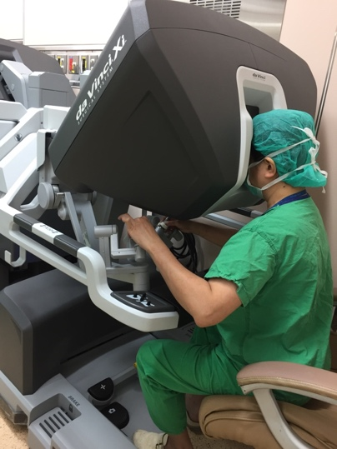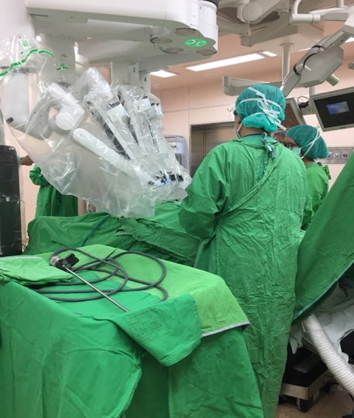
Robotic surgery
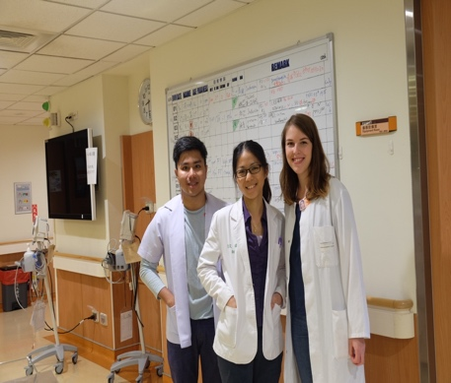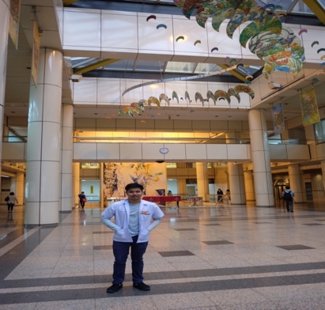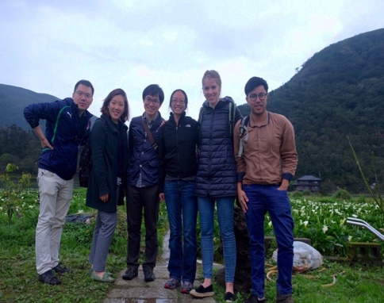
บรรยากาศการทำงานในโรงพยาบาลและเยี่ยมชมเมืองไทเปกับอาจารย์และนศ.จากเกาหลี ญี่ปุ่นและเยอรมัน

7.2 ภาพประทับใจอื่นๆ
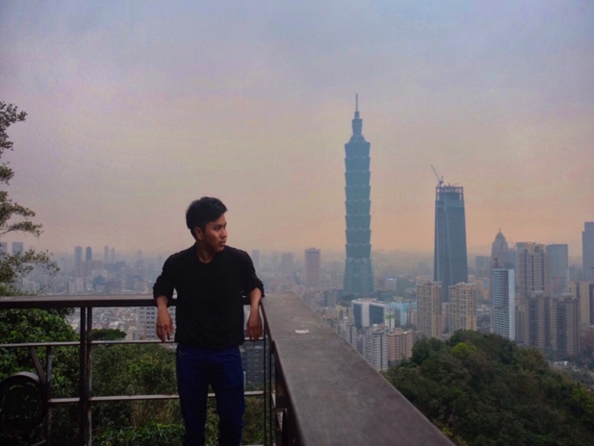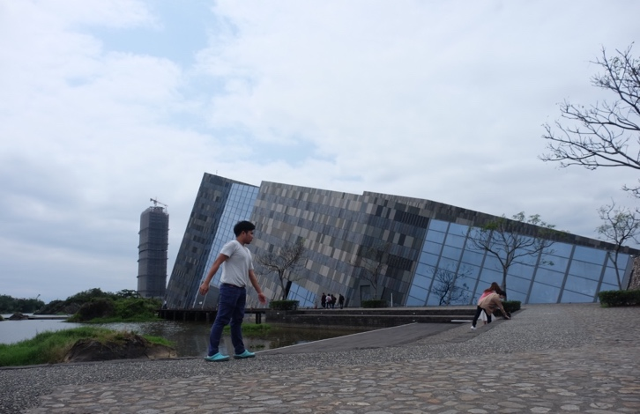
ตึก 101 Landmark ของเมือง จากเขา xianshan Lanyang Museum เมือง Yilan
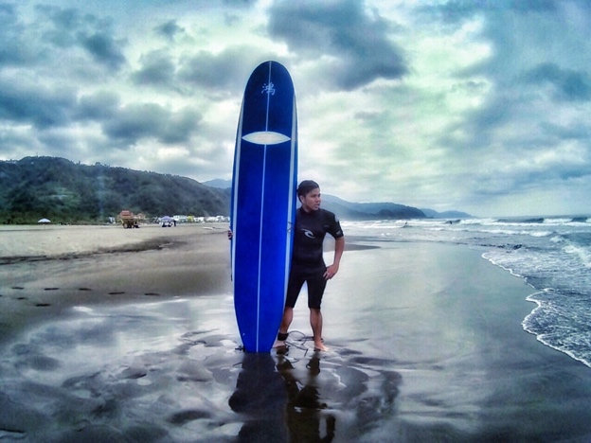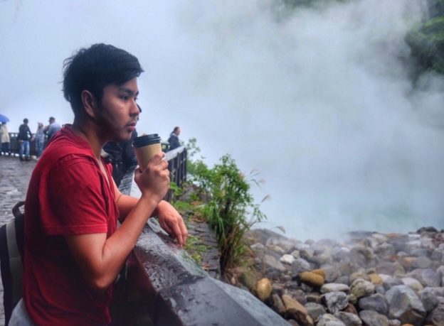
Surf ที่ Wushigang สวรรค์ของนักโต้คลื่นทั่วเอเชีย น้ำพุร้อนธรรมชาติที่ Beitou

** กรุณาส่งคืนงานวิเทศสัมพันธ์ email: inter@medicine.psu.ac.th **

